Lampiran I
Tabel. Data Guru MTs Plus Raden Paku Tahun Pelajaran 1998/1999
No | Nama Guru | Ijazah | Jabatan | Keterangan
1 | 2 | 3 | 4 | 5
1. | Drs. Zaini Fasya | S-1 IAIN Tarbiyah | Kepala Madrasah | GTY
2. | Drs. Wagiman | S-1 Tarbiyah PAI | Waka Kurikulum | GTY
3. | Sunarjo, BA. | D-3 Tarbiyah | Guru | GTT
4. | Teguh Hariadi, S.Pd. | S-1 STKIP PPKn | Waka Kesiswaan | GTY
5. | Ali Masdlofir, S.Ag. | S-1 Tarbiyah PAI | Guru | GTT
6. | Abdul Malik, S.Ag. | S-1 Tarbiyah | Guru | GTT
7. | Dra. Endang W. | S-1 Bahasa dan Sastra | Guru | GTT
8. | Nuruddin, S.Pd. | D-3 IKIP MIPA | Guru | GTT
9. | Siti Sumarmi | D-3 IAIN Tadris | Guru | GTT
10. | Dra. Tutik Solikhah | S-1 IKIP Matematika | Guru | GTT
11. | Amin Thohari, S.Ag. | S-1 Tarbiyah | Guru | GTT
12. | Munifah, S.Ag. | S-1 Usuludin/Akta IV | Bendahara | GTY
13. | Muh Nurul Huda, S.Ag. | S-1 Syari’ah | Kepala Tata Usaha | GTY
14. | Dra. Sulistyowati | S-1 STKIP Sastra | Guru | GTT
15. | Drs. Jaini | S-1 IKIP MIPA | Guru | GTT
17. | Dewi Tri S., S.Pd. | S-1 STKIP PPKn | Guru | GTT
1 | 2 | 3 | 4 | 5
18. | Dra. Khoirin Naharoh | S-1 IAIN Tadris | Guru | GTT
19. | Ust. Sholihudin | PPM Gontor | Guru | GTT
20. | Usth. Rofiatul L. | PPM Mawaddah | Guru | GTT
21. | Usth. Alinatul Fuad | PPM Jorsan | Guru | GTT
22. | Ust. M. Farid Musthofa | PPM Gontor | Guru | GTT
23. | Drs. Sarno | S-1 Tarbiyah | Waka Sapara | GTY
24. | Mansyur Arief, S.Ag. | S-1 Tarbiyah | Waka Humas | GTY

Lampiran 2:
Stuktur Organisasi MTs Plus Raden Paku Trenggalek
Tahun Pelajaran 2011/2012
Komite Madrasah
Kepala Madrasah
Ihsan Makin, S. Pd
Kepala TU
Nikmah Arie Rhisma Putri, A.Md

Waka Kurikulum
Endang Riyanti, S. Pd
Waka Kesiswaan
Zaenal Abidin Syah S.Pd. I
Waka Sapra

Buchori, S. Ag
Waka Humas
M. Nurul Huda, S. Ag

Koordinator Laboratorium
Suci Wulandari, S.Pd
Koordinator 9K
Joko Argianto
Koordinator BP/BK
Welliana Nidar, S.Ag
Wali Kelas

Guru

Siswa

Lampiran 3:
Sarana dan Prasarana MTs Plus Raden Paku
No | Jenis Bangunan | Jumlah | Kondisi
 |  |  | B | RR | RB
1 | Ruang Kelas | 10 | 7 | 2 | 1
2 | Ruang Perpus | 1 | 1
3 | Ruang Tata Usaha | 1 | 1
4 | Ruang Kepala Marasah | 1 | 1
5 | Ruang Guru | 1 | 1
6 | Ruang Laboratorium | 2 | 2
7 | Ruang Osis | 1 | 1
8 | Ruang Pramuka | 1 | 1
9 | Ruang BP | 1 | 1
10 | Ruang UKS | 1 | 1
11 | Ruang Kesenian | 1 | 1
12 | Ruang MCK Guru | 6 | 6
13 | Ruang MCK Siswa Putra | 12 | 8 | 4
14 | Ruang MCK Siswa Putri | 10 | 10
15 | Musholla | 1 | 1
16 | Ruang Jaga | 1 | 1
17 | Ruang lain-lain | 2 | 2

Lampiran 4:

Data Tenaga Pendidik dan Kependidikan Tahun Pelajaran 2011/2012
No  Urut | N a m a | Mengajar | Jurusan | Jenjang
1 | 2 | 3 | 4 | 5
1 | Ihsan Makin, S.Pd. | Fisika | Pendidikan Fisika | S-1/Univ. Jember
2 | Muh. Nurul Huda, S.Ag. | Fiqh/Al Qur'an Hadits | Agama/Syari'ah | S-1/STAIN Ponorogo
3 | Buchori, S.Ag. | Fiqh | PAI | S-1/STIT Sunan Giri Trenggalek
4 | Titik Ernawati, S.Pd. | Sejarah | FPIPS/Sejarah | S-1/IKIP Negeri Surabaya
5 | Laili Rohmiati, S.Pd. | Matematika | Pend. Matematika | S-1/UNISMA Malang
6 | Siti Kristina, S.Pd. | Bhs.Jawa/Ekonomi/ BIN | PDU-Pend. Koperasi | S-1/Univ. Khairun Ternate
7 | Munifah, S.Ag. | Aqidah Akhlaq/SKI | Perbandingan Agama | S-1/IAIN Kediri
8 | Alif Rodiana, S.Pd. | Bahasa Inggris | Pend. Bahasa Inggris | S-1/IKIP PGRI
9 | Suci Wulandari, S.Pd. | Biologi | Pendidikan Biologi | S-1/Univ. Muh. Malang
10 | Sri Puji Astuti, S.Pd. | Sejarah/Ekonomi | PDU-Koperasi PIPS | S-1/STKIP PGRI Trenggalek
11 | Sri Harti, S.Pd. | Bahasa Indonesia | Bahasa & Sastra Ind. | S-1/STKIP PGRI Trenggalek
12 | Sutopo, S.Pd. | PKn | PKn | S-1/STKIP PGRI
13 | Sunarmi, S.Pd. | Bahasa Indonesia | Bahasa & Sastra Ind. | S-1/IKIP Negeri Malang
14 | Asni Furo Idda, S.Pd. | TIK/Fisika | Teknik Sipil | S-1/UNISMA Malang
15 | Yuli Astuti, S.Pd. | Bahasa Inggris | Pend. Bahasa Inggris | S-1/Univ. Negeri Malang
16 | Surochman, S.Pd. | Ekonomi | PDU-Koperasi | S-1/STKIP PGRI Trenggalek
17 | Moh. Zaenal Fanani, M.PdI. | BK/TIK | PAI | S-1/ STIT Sunan Giri
18 | Ety Nur Windari, S.Pd. | Geografi | Pendidikan Geografi | S-1/IKIP PGRI Malang
19 | Suminiati, S.Ag. | Al Qur'an Hadits | PAI | S-1/IAIRM
1 | 2 | 3 | 4 | 5
20 | Mamik Yuliani, S.Pd. | Fisika | Pendidikan Fisika | S-1/Univ. Negeri Malang
21 | Eko Wahyu Husnawati, S.Pd. | Bahasa Inggris | Pend. Bahasa Inggris | S-1/UNISMA Malang
22 | Nofie Trisniawati, S.Pd. | Bahasa Inggris | Bahasa Inggris | S-1/Univ. Muh. Malang
23 | Endang Riyayanti, S.Pd. | Kimia | Pend. Kimia | S-1/Univ. Negeri Malang
24 | Wijiatin, S.Ag. | Fiqh/Aqidah Akhlaq | PAI | S-1/STIT Sunan Giri Trenggalek
25 | H. M. Chomaruddin, S.PdI. | Bahasa Arab | PAI | S-1/STIT Sunan Giri Trenggalek
26 | Eka Suryani, S.Pd. | Bahasa Indonesia | Pend. Bahasa Ind | S-1/STKIP PGRI Trenggalek
27 | Zaenal Abidin Syah, M.PdI. | Bahasa Arab | PAI | S-1/STIT Sunan Giri Trenggalek
28 | Ustd. Ahmad Anshori | Nahwu |  | SMUN Dolopo Madiun
29 | Ustd. Khamim Thohari | Shorof |  | MA/Pondok
30 | Ustd. Imron Sholih, S.PdI. | Durussul Lughoh | PAI | S-1/STIT Sunan Giri Trenggalek
31 | Ust. Joko Argianto, S.PdI. | Penjaskes | PAI | S-1/STIT Sunan Giri Trenggalek
32 | Ustdh. Lailatul Azizah | SBK |  | MA Plus Raden Paku
33 | Ustdh. Ida Rosyanti | Qiro’atul Khitobah |  | MA/Pondok
34 | Ustdh. Fista Yusri Afida, S.PdI. | Bahasa Arab | Pend. Bahasa Arab | S-1/STAIN Tulungagung
35 | Drs. Wagiman | Pengembangan Diri |  | S-1/STIT Sunan Giri Trenggalek
36 | Soenarjo, BA. | Pengembangan Diri / Perpustakaan
37 | Nikmah Arie Rhisma Putri, A.Md. | Pengembangan Diri /TU | Teknik Komputer | D-III/ Universitas Negeri Malang
38 | Yulia Diana Mayasari, A.Md. Kep. | Pengembangan Diri / UKS | Perawat | D-III/ Akper Pemkab Trenggalek

Lampiran 5:
Data Prestasi siswa MTs Plus Raden Paku Trenggalek dari Tahun 2004 – 2008
No | Peringkat | Jenis Kegiatan | Tahun | Keterangan
 | 1 | Lomba karnaval tingkat umum | 2004 | Bupati Trenggalek
 | 2 | Sepak Bola Putra Tingkat SLTP | 2004 | Bupati Trenggalek
 | 2 | Festival Qosidah Rebana Kreasi th 2004 se Kab. Trenggalek | 2004 | Ketua STAIN Tulungagung
 | 2 | Lomba Bahasa Inggris Pekan Cinta Bahasa 2004 se ex Karesidenan Kediri | 2004 | Kepala Dinas Pendidikan & Keb. Trenggalek
 | 2 | Lomba cerdas cermat Pendidikan Agama Islam Tingkat SMP | 2005 | s.d.a
 | 2 | s.d.a | 2005 | s.d.a
 | 2 | Festival Rodad Rebana th 2005 se Kab. Trenggalek | 2005 | Bupati Trenggalek
 | 1 | Lomba Sepak Takraw se Kab. Trenggalek | 2005 | Bupati Trenggalek
 | 2 | Jelajah Kota Penggalang penegak Kwarcab Trenggalek | 2005 | Bupati Trenggalek
 | 2 | Festival Rodad | 2006 | Bupati Trenggalek
 | 3 | Tenis Meja Putra Tingkat SLTP | 2006 | Bupati Trenggalek
 | 3 | Lomba Bahasa Inggris tertulis pada Ibit | 2006 | Panitia Nasional Ibit
 | Harapan 2 | Regu Prestasi Putri Pergama VI | 2007 | PW Ma’arif NU Jawa Timur
 | 3 | Lomba Teater tingkat SLTP pada HUT Proklamasi Kemerdekaan | 2007 | Tingkat Kabupaten
 | 1 | Lokagampil Brawijaya kwarcab Trenggalek | 2008 | Bupati Trenggalek
 | 1 | Lomba Baca Puisi Putri | 2008 | Tingkat Kabupaten
 | 2 | Lomba Teater SLTP | 2008 | Tingkat Kabupaten
 | 3 | Lomba Teater SLTP | 2008 | Tingkat Kabupaten
Lampiran 6:
Foto-foto Kegiatan Keagamaan, Pembiasaan dalam Penerapan Akhlak Mulia Kepada Siswa
- Kegiatan Istighosah bersama
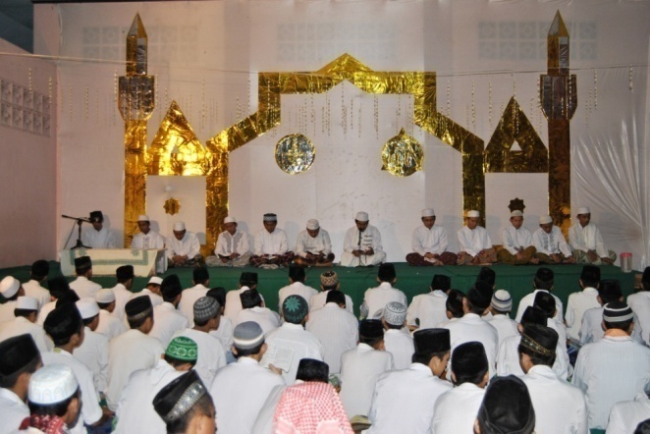
- Kegiatan seminar guna memberi pengarahan/penuturan
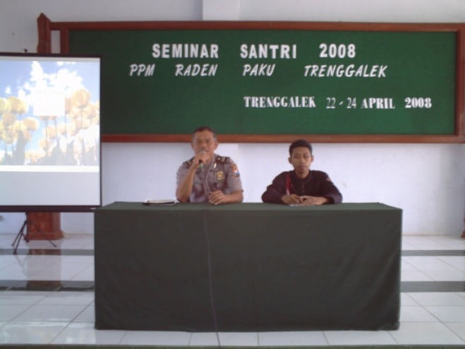
- Kegiatan pembelajaran guna menerapkan akhlak mulia
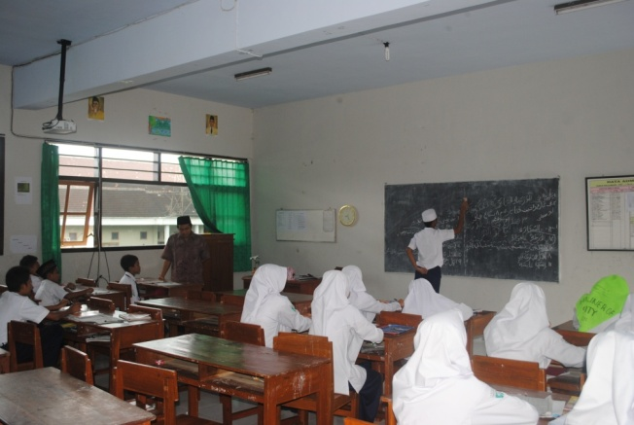
- Foto kegiatan pembelajaran akidah akhlak

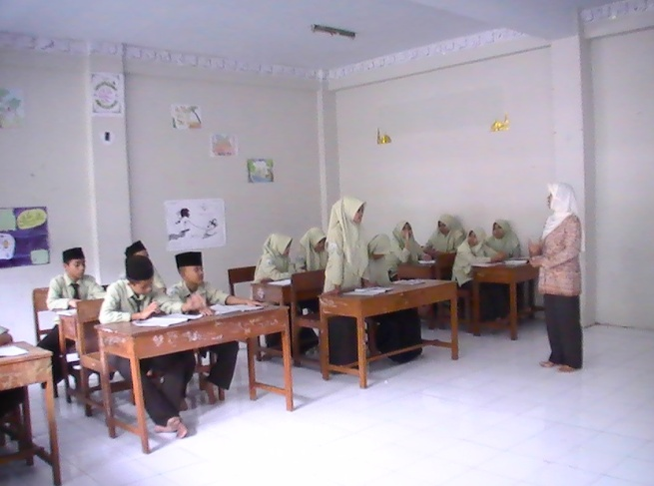

- Foto siswa ketika sungkem kepada guru sebagai wujud tawadhu’
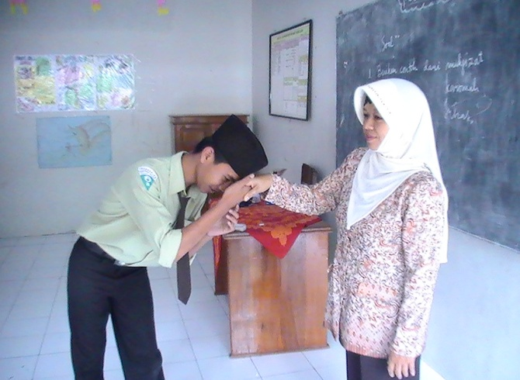

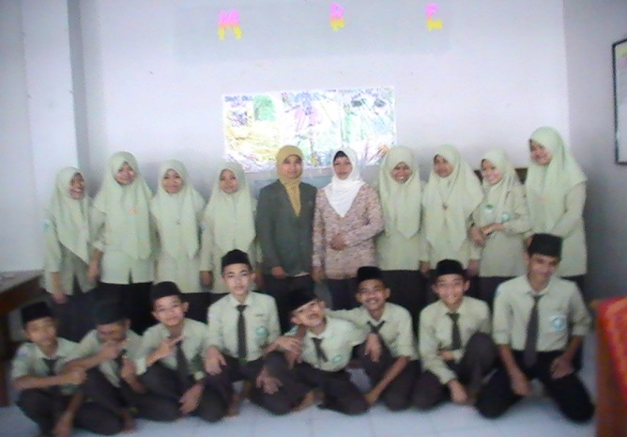

Lampiran7: Peraturan PPM
TATA TERTIB DASAR SANTRI (TIBSAR)
PONDOK PESANTREN MODERN RADEN PAKU
SURODAKAN - TRENGGALEK
BAB I
KETENTUAN UMUM
Pasal 1
Dalam peraturan tata tertib ini, yang dimaksud dengan :
- Pondok adalah Pondok Pesantren Modern Raden Paku Trenggalek.
- Santri adalah anggota masyarakat yang dengan prosedur tertentu diterima oleh Pondok untuk dibimbing, diasuh, dididik dan diberi pengajaran
- Pengasuh adalah anggota masyarakat dengan prosedur tertentu yang ditunjuk oleh Pondok untuk membimbing, mendidik, mengajar dan atau melatih santri baik di luar maupun di dalam jam pelajaran.
- Ustadz/Ustadzah adalah anggota masyarakat yang dengan prosedur tertentu ditunjuk oleh Pondok untuk mendidik santri dalam kegiatan belajar mengajar.
- Pengurus Organisasi Pelajar adalah santri yang dalam ke-dudukannya dipilih oleh santri dan disahkan oleh Pondok untuk membantu pengasuh dalam penyelenggaraan pendidikan.
- Konsulat adalah suatu lembaga yang bertugas untuk mengkoordinasikan, memperlancar komunikasi, pembinaan dan ikut bertanggung jawab terhadap santri yang berasal dari suatu daerah tertentu dalam menuntut ilmu di Pondok.
- Diwajibkan adalah ketentuan yang harus dilaksanakan oleh santri karena syar'i dan ditetapkan oleh Pondok.
- Diharuskan adalah ketentuan yang harus dilaksanakan santri karena tata tertib pondok.
- Ditekankan adalah ketentuan yang sedapat mungkin untuk dilakukan oleh santri.
- Dianjurkan adalah ketentuan yang sebaiknya untuk dilaksanakan karena adanya keutamaan.
- Dilarang adalah ketentuan yang seharusnya ditinggalkan, baik karena syara' atau tata tertib pondok
- Sanksi adalah tindakan yang dikenakan pada santri karena melanggar peraturan tata tertib pondok.
- Penghargaan adalah sesuatu yang diberikan pada santri karena prestasi tertentu.
BAB II
IBADAH
Pasal 2
Shalat
- Santri diwajibkan melaksanakan shalat lima waktu dengan berjama'ah tepat pada waktu dan tempat yang telah ditentukan.
- Santri ditekankan telah berada di dalam masjid sebelum adzan dikumandangkan.
- Santri dianjurkan berdzikir setiap selesai shalat fardhu.
- Santri dianjurkan mendirikan shalat sunnat, sesuai dengan syari'at. Santri diharuskan mendirikan shalat Tarawih pada bulan Ramadhan dengan berjama'ah di tempat yang telah ditentukan.
Pasal 3
Puasa
1. Santri diwajibkan melaksanakan shiyam Ramadhan
2. Santri diharuskan melaksanakan shiyam Arafah.
3. Santri dianjurkan melaksanakan Puasa Sunnah

Pasal 4
Qiroatul Qur'an
1. Santri diwajibkan membaca Al-Qur'an pada waktu dan tempat yang ditentukan.
2. Santri diharuskan memiliki dan memelihara mushaf Al-Qur'an dan terjemahnya
dengan baik.
3. Santri dianjurkan untuk mengkhatamkan Al-Qur'an minimal satu kali dalam
satu semester
BAB III
AKHLAQ
Pasal 5
Adab sopan santun
- Santri diwajibkan berakhlaqul karimah
- Santri diwajibkan menjauhi segala larangan Islam
- Santri dilarang bergaul bebas, berhubungan dengan lawan jenis misalnya surat menyurat, telepon, SMA, chating, kirim barang atau perbuatan sejenisnya yang tidak dibenarkan oleh Pondok
- Santri dilarang unjuk rasa dalam bentuk apapun terhadap Pondok
- Santri dilarang membuat agenda album kenangan dan sejenisnya antar putra dan putri.
- Santri dilarang bergurau, gaduh maupun melakukan perbuatan sejenisnya di masjid, kelas, dan majelis yang lain
- Santri dilarang mengadakan pesta ulang tahun
- Santri dilarang mengadakan pertemuan putra dan putri seperti rapat konsul, pengurus, kepanitiaan dan sejenisnya tanpa pengasuh/ pendamping.
Pasal 6
Pakaian dan Rambut
- Santri diwajibkan berpakaian sopan, rapi, sederhana, dan menutup aurat.
- Santri diharuskan berpakaian sesuai dengan ketentuan Pondok waktu keluar pondok
- Santri diharuskan memasukkan baju kemanapun pergi
- Santriwan diharuskan berambut pendek, rapi dan sopan.
- Santri diharuskan memberi nama pada semua jenis pakaian yang dimiliki.
- Santri dilarang memakai perhiasan yang berlebihan.
- Santri dilarang memakai jeans, Borju, celana perempat, baju dengan gambar yang mencolok dan sejenisnya.
- Santri dilarang memakai seragam partai / golongan atau organisasi diluar ketentuan pondok
- Santri dilarang mewarnai rambut / semir
- Santri dilarang pinjam-meminjam pakaian.
- Santriwan dilarang menyerupai perempuan dan sebaliknya
BAB IV
PENDIDIKAN DAN PENGAJARAN
Pasal 8
Kegiatan Belajar Mengajar
- Santri diharuskan berpakaian seragam resmi lengkap dengan atribut yang telah ditentukan.
- Santri diwajibkan memasukkan baju ketika masuk kelas
- Santri diharuskan mengikuti apel pagi yang diadakan oleh sekolah/Madrasah sesuai dengan tempat dan waktu yang ditentukan.
- Apabila lima menit setelah bel masuk guru belum datang dikelas, ketua kelas/piket diharuskan lapor ke kantor.
- Santri yang tidak masuk kelas atau meninggalkan kelas harus mendapatkan surat izin kepala sekolah atau pengasuhan santri
- Santri dilarang keluar kelas waktu pergantian jam pelajaran.
- Santri dilarang meninggalkan kelas tanpa izin pada saat pelajaran berlangsung.
- Santri dilarang berlaku curang/menyontek waktu tes/ujian.
- Santri diharuskan hadir di kelas lima menit sebelum KBM dimulai
- santri dilarang gaduh ketika jam kosong
Pasal 9
Buku Pelajaran dan Alat Sekolah
- Santri diharuskan memiliki seluruh buku pelajaran, catatan dan alat sekolah yang diperlukan.
- Santri dilarang menggunakan buku catatan yang bergambar dan bertuliskan tidak sopan.
- Santri dilarang meninggalkan buku pelajaran dan atau alat sekolah di sembarang tempat.
- Santri diharuskan membawa semua buku pelajaran pada hari pelajaran itu berlangsung.
- Santri dilarang mencoret – coret tembok, bangku, meja dan alat – alat kelas lainnya
- Santri dilarang makan dikelas dalam bentuk apapun
- Santri dilarang tidur di dalam kelas baik pagi, siang, maupun malam.

Pasal 10
Buku Bacaan
- Santri dianjurkan membaca buku, majalah, koran atau bacaan-bacaan lain yang disediakan di perpustakaan
- Santri dilarang berlangganan bacaan tanpa seizin Pondok.
- Santri dianjurkan memiliki buku-buku yang menunjang pendidikan
- Santri dilarang membawa, membaca, memiliki dan menyimpan buku-buku porno, komik dan bacaan - bacaan lain yang merusak moral.
BAB VII
KEBERSIHAN, KEINDAHAN, KERINDANGAN, KEAMANAN, KETERTIBAN, KEKELUARGAAN DAN KESEHATAN.
Pasal 17
Kebersihan
- Santri diharuskan menjaga kebersihan diri dan lingkungan.
- Santri wajib piket membersihkan kamar, halaman, teras sesuai dengan jadwal yang ada
- Santri harus menjemur pakaian di tempat yang telah disediakan dan diambil sendiri.
- Santri diharuskan membuang sampah pada tempatnya.
- Santri diharuskan meletakkan pakaian kotor dan handuk pada tempatnya.
- Santri dilarang berkuku panjang, memberi warna dan atau bertato.
- Santri dilarang membuang plastic kedalam toilet
- Santri dilarang membuang sampah dari lantai atas
- Santri dilarang membuang sampah di pojokan kelas
- Santri dilarang meletakkan peralatan apa saja yang kotor didalam kamar.
Pasal 18
Keindahan
- Santri diharuskan memelihara keindahan diri, kamar dan lingkungan sekitarnya. (B)
- Santri dilarang menulis, coret-coret ditempat tidur, almari, pintu, dinding/tembok, meja, bangku dan lain-lain.
- Santri dilarang menggelantungkan pakaian dan sejenisnya tidak pada tempatnya.(A)
- Santri dilarang memelihara binatang di lingkungan Asrama
- Santri dilarang menempel hiasan yang tidak islami.
Pasal 19
Kerindangan
- Santri diharuskan menjaga dan memelihara kerindangan dan keindahan di lingkungan pondok.
- Santri dilarang mengambil buah tanaman apapun tanpa izin pengasuh.

Pasal 20
Keamanan dan Ketertiban

1. SANTRI DILARANG :
- Membocorkan atau memanfaatkan rahasia Pondok untuk kepentingan pribadi, golongan maupun pihak lain.
- Menyalahgunakan barang, peralatan, uang, dokumen atau surat berharga milik Pondok dan atau membawanya keluar dari lingkungan Pondok tanpa seizin tertulis dari Pimpinan Pondok atau yang berwenang.
- Menolak dan melawan perintah yang wajar dari pengurus OPPPM, Pengasuh, Ustadz/Ustadzah, dan Pimpinan Pondok.
- Menganiaya, menghina, mengancam kepada sesama santri, karyawan, Ustadz/Ustadzah dan Pimpinan Pondok beserta keluarganya, baik berupa tulisan,isyarat, gerak-gerik mau-pun dengan cara-cara lain.
- Melakukan kegiatan sendiri maupun secara bersama-sama, baik di dalam maupun di luar Pondok dengan tujuan atau untuk kepentingan pribadi, golongan atau pihak lain yang secara langsung atau tidak langsung merugikan Pondok.
- Melakukan tindak asusila di lingkungan Pondok maupun diluar pondok.
- Membawa, memiliki, menyimpan, menggunakan senjata api, senjata angin, senjata tajam, obat-obatan terlarang, minuman keras (khamar) dan sejenisnya.
- Membawa, menyimpan dan menghisap rokok, ganja dan zat adiktif lainnya.
- Membawa radio, tape, game watch, TV, HP, lap top, MP3, MP4 dan sejenisnya di Pondok.
- Membeli makanan/minuman dan sejenisnya dilingkungan pondok dengan tidak memperhatikan waktu.
- Bersuara keras (teriak-teriak) dan membuat gaduh.
- Berbicara jorok kasar dan misuh - misuh
- Menjual atau memperdagangkan barang-barang berupa apapun didalam Pondok, mengedarkan daftar sokongan,
- menempelkan atau mengedarkan poster/pamflet yang tidak ada hubungannya dengan kegiatan belajar mengajar tanpa izin Pondok.
- Memberikan keterangan palsu.
- Membuat dan atau mengikuti kelompok-kelompok gelap (gank), perkelahian, persilatan dan perbuatan sewenang-wenang.
- Melakukan perbuatan yang mengarah pada perjudian dan kemusyrikan dalam bentuk apapun.
- Mencuri, menipu, menggelapkan dan melakukan kejahatan lain yang sejenisnya.
- Sengaja atau tidak sengaja melakukan pengrusakan atau mengakibatkan rusaknya barang milik pondok.
- Melakukan segala bentuk kerja sama dalam kejahatan/kenakalan/pengroyokan
2. SANTRI DIHARUSKAN :
- Ikut bertanggung jawab atas keamanan Pondok.
- Melaporkan hal-hal yang diduga dapat menimbulkan gangguan keamanan.
- Segera Melapor kepada pengasuh atau bagian keamanan apabila kehilangan atau menemukan barang, milik orang lain.
- Menemui tamu di ruang tamu atau ditempat yang telah disediakan sekalipun keluarganya sendiri.
- Membudayakan tertib, sopan dan ramah dalam setiap pelayanan.
Pasal 21
Kekeluargaan
- Santri diwajibkan menghormati pengasuh, guru, dan karyawan, serta berlaku sopan kepada sesama teman maupun tamu.
- Santri diwajibkan hormat-menghormati dan tolong-menolong dalam kebaikan.
- Santri diharuskan memberi salam apabila masuk kamar, kelas, dan bertemu maupun berpisah dengan sesama muslim.
- Santri dianjurkan membantu meringankan penderitaan sesama santri yang sakit/terkena musibah.
- Santri diwajibkan memelihara dan meningkatkan Ukhuwah Islamiyah.
Pasal 22
Kesehatan
- Santri diharuskan menjaga kesehatan diri dan lingkungannya.
- Menempati tempat yang telah disediakan bagi yang sakit
- Apabila merasa kesehatan terganggu segera memeriksakan diri ke Klinik Pondok
- Meminta Tasrih atau surat ke izin ke pengurus kesehatan apabila tidak bisa mengikuti kegiatan karena sakit.
- Santri dilarang berpura – pura sakit
BAB IX
KELUAR PONDOK
Pasal 25
Perizinan dan Waktu
- Santri diharuskan keluar masuk Pondok melalui pintu yang ditentukan.
- Santri diharuskan menunjukkan surat izin dari Pondok atau yang ditunjuk untuk itu, jika keluar Pondok.
- Santri diharuskan kembali tepat waktu sesui dengan izin.
- Keluar Pondok diatur secara bergantian antara santriwan dan santriwati.
- Santri dilarang memasuki gedung bioskop, night club, tempat-tempat maksiat, Bilyard, Video Game, Play Station, Warung kopi, lesehan, Kafe dan sejenisnya.
- Santri dilarang Keluar pondok pada malam hari melebihi pukul 19.00
- Santri dilarang kabur lewat pintu belakang atau meloncati pagar pembatas
- Santri dilarang menginap / tidur dirumah penduduk, lapangan, Alun – alun, Pos ronda, gubuk, tetangga, terminal baik siang maupun malam
- Santri dilarang jalan – jalan ke sawah ( Bolang )
- Santri dilarang membeli makanan dan minuman ke tetangga, terminal atau toko diluar pondok selain waktu yang telah ditentukan.
BAB XII
SANKSI DAN PENGHARGAAN
Pasal 30
Klassifikasi Sanksi
1. Setiap santri yang melanggar tata tertib ini dikenakan sanksi.
2. Jenis sanksi diklasifikasikan menjadi tiga tingkatan.
A. Tingkatan Ringan
- Mencari Mufradat
- Menghafal
- Merangkum
- Menyapu
- Mengepel
- Meminta nasihat dan tanda tangan pengurus pondok
- Menulis ayat Al-Qur'an atau hadits sesuai pelang-garan.
- Membaca Al-Qur'an pada waktu dan tempat yang ditentukan.
B. Tingkatan Sedang
- Karantina
- Membuat dan membaca surat pernyataan
- Membuang sampah
- Membersihkan kamar mandi/WC
- Mencuci pakaian baksos
- Absen rutin / wajib Lapor
- Potong rambut Jundi
- Dilarang keluar pondok selama - lamnya satu bulan
- Melakulan rekonstruksi
- Meminta nasihat dan tanda tangan pada pengasuh/ ustadz atau pimpinan pondok
- Menulis ayat Al-Qur'an atau Hadits sesuai pelanggaran.
C. Tingkatan Berat
- Mengembalikan dan atau mengganti kerusakan
- Gundul
- Skorsing
- Dikembalikan kepada orang tua/ wali

Lampiran 8:
PEDOMAN INTERVIEW

Lampiran 9:
PEDOMAN OBSERVASI

- Keadaan lingkungan sekitar MTs Plus Raden Paku Trenggalek
- Keadaan siswa-siswi MTs Plus Raden Paku Trenggalek
- Keadaan guru MTs Plus Raden Paku Trenggalek
- Keadaan sarana prasarana yang dimiliki MTs Plus Raden Paku Trenggalek
- Kegiatan belajar mengajar MTs Plus Raden Paku

Lampiran 10:
PEDOMAN DOKUMENTASI

- Sejarah tertulis MTs Plus Raden Paku Trenggalek
- Data tentang guru MTs Plus Raden Paku Trenggalek
- Data tentang siswa-siswi MTs Plus Raden Paku
- Data sarana dan prasarana pendidikan MTs Plus Raden Paku Trenggalek
- Struktur organisasi MTs Plus Raden Paku Trenggalek
- Foto-foto kegiatan pembelajaran

BIODATA PENULIS

Nama : SANTI EFI RAHAYU
Jenis Kelamin : Perempuan
Tempat, Tanggal Lahir : Trenggalek, 10 Desember 1989
Alamat : Dusun Siwalan RT/RW : 16/04
Desa Sambirejo Kec. Trenggalek Kab. Trenggalek
Jurusan : Tarbiyah
Program Studi : Pendidikan Agama Islam (PAI)
Riwayat Pendidikan :
- SDN 1 Sambirejo Masuk Th. 1996 Lulus Th. 2002
- SMPN 3 Trenggalek Masuk Th. 2002 Lulus Th. 2005
- SMAN 2 Trenggalek Masuk Th. 2005 Lulus Th. 2008
- STAIN Tulungagung Masuk Th. 2008 Lulus Th. 2012
Pengalaman Organisasi :
- Sekertaris Umum Rayon El-Freire PMII, 2010/2011
- Pengurus UKM KSR PMI, 2008/2009
- Pengurus SMJ Tarbiyah STAIN Tulungagung, 2010/2011

SURAT PERNYATAAN KEASLIAN TULISAN

Saya yang bertanda tangan di bawah ini:
Nama : Santi Efi Rahayu
NIM : 3211083119
Jurusan : Tarbiyah
Program Studi : Pendidikan Agama Isla (PAI)
Dosen Pembimbing : Dr. H. A. Hasyim Nawawie, SH.M.Si
Judul Skripsi :“Analisis Penerapan Akhlak Mulia Nabi Muhammad SAW pada Anak Usia Remaja dalam Kehidupan Sehari-hari (Studi Kasus pada Siswa Kelas VIII MTs Plus Raden Paku Trenggalek)”
Menyatakan dengan sebenarnya bahwa skripsi yang saya tulis ini benar-benar merupakan hasil karya saya sendiri, bukan merupakan pengambilanalihan tulisan atau pikiran orang lain yang saya akui sebagai hasil tulisan atau pikiran saya sendiri.
Apabila kemudian hari terbukti atau dapat dibuktikan skripsi ini hasil jiplakan, saya bersedia membenahi dikemudian hari atas perbuatan saya.

Tulungagung, 14 Juni 2012
Yang Membuat Pernyataaan

Santi Efi Rahayu
NIM. 3211083119

